Муниципальное автономное дошкольное образовательное учреждение «Детский сад общеразвивающего вида с приоритетным осуществлением деятельности по художественно-эстетическому и социально-личностному развитию детей № 21 «Искорка»

Мастер-класс «Секреты изготовления русского кокошника» (дистанционная форма)

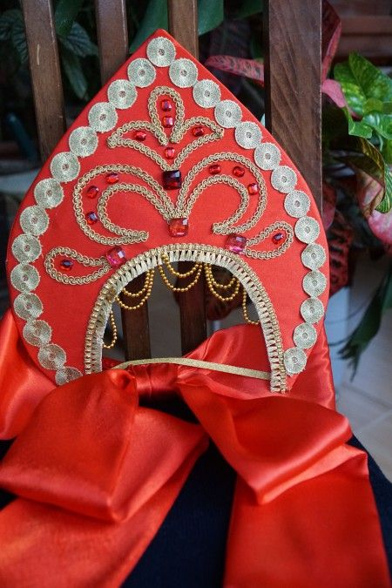

Подготовила: воспитатель Левен Т.В.

**Цель:**

-Воспитывать любовь и гордость к творческому наследию нашего народа;

-Возрождение утерянных традиций русской культуры;

-Формирование эстетических вкусов, эстетических убеждений; Развитие художественных склонностей и задатков.

**Задачи:**

-Познакомиться с особенностями женского головного убора – кокошником.

-Формировать интерес к истокам русской культуры.

-Развивать чувство гордости за свою национальную культуру.

-Способствовать развитию творческой фантазии.

**Ход:**

История кокошника полна тайн и загадок, а точного времени его появления не знает никто. Коко́шник — старинный русский головной убор в виде опахала или округлого щита вокруг головы. Кичка и сорока носились только замужними женщинами, а кокошник — в том числе незамужними. Кокошник представляет собой лёгкий веер из толстой бумаги, пришитый к шапочке или волоснику; он состоит из убранного начельника и донца, или начельника и волосинка, со спуском позади ленты. В XIX в. бытовал в купеческой и крестьянской среде (главным образом в северных губерниях), а в допетровской Руси — и в боярской.

      Название «кокошник» происходит от древнеславянского «кокош», обозначавшего курицу и петуха. Характерная черта кокошника — гребень, форма которого в разных губерниях была различной. Так, например, в Псковской, Костромской, Нижегородской, Саратовской и  
Владимирской землях кокошники напоминали по форме наконечник стрелы. В  
Симбирской же губернии женщины носили кокошники полумесяцем. В других  
местах схожие с кокошниками головные уборы назывались «каблучок»,  
«наклон», «злотоглав», «рогачка», «кокуй», или, например, «сорока».

       Кокошники изготавливались обычно профессиональными мастерицами, продавались в деревенских лавочках, городских магазинах, на ярмарках или делались на заказ. Крестьяне бережно хранили кокошники, передавали их по наследству, часто они использовались несколькими поколениями. Кокошники считались большой семейной ценностью.

          В сегодняшнее время такой проблемы нет: кокошник своими руками любого размера и с любым количеством украшений может себе позволить любая мастерица. Благодаря достижениям современной химической промышленности легко доступен искусственный жемчуг, искусственно золоченая нить и разнообразные сверкающие стразы.

    А сегодня мы превратимся в мастериц и изготовим кокошники для выступлений в детском саду.

Изготовление кокошника.

1. Делаем основу кокошника из картона.

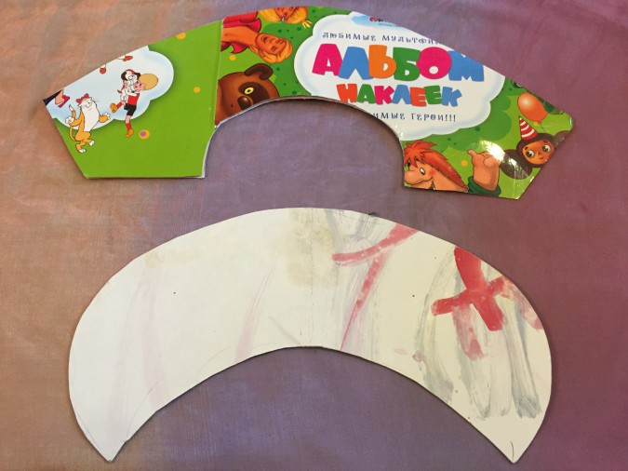

1. Оборачиваем всю поверхность выкройки кокошника тканью и прошиваем по краям.

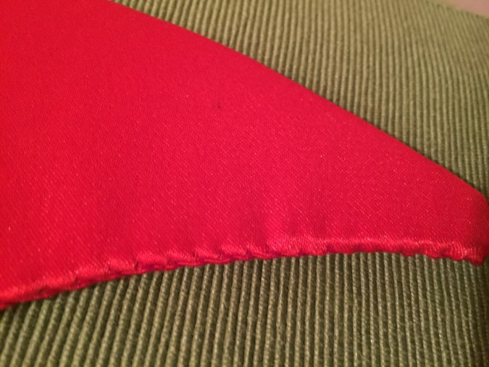

Когда вся ткань зашита, то получается вот такой **кокошник**.

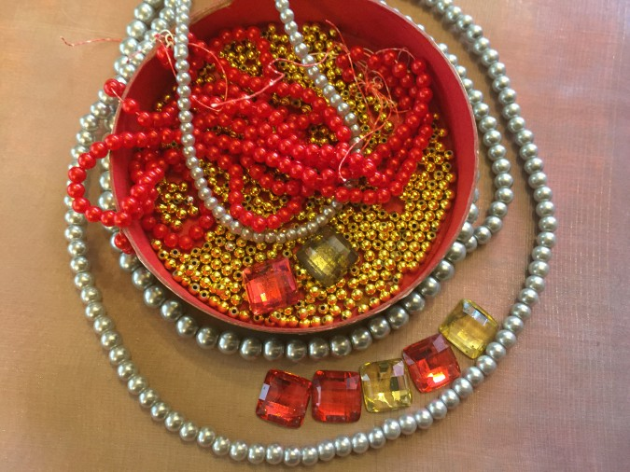

1. Начинаем украшать кокошник бусами. Работаем строго по разметкам на заготовке.

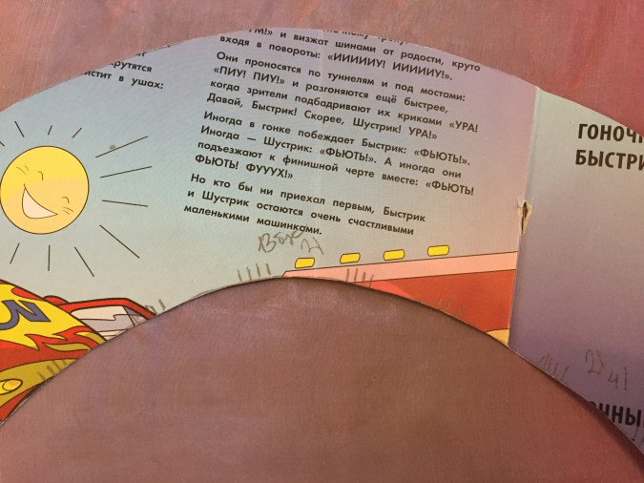

1. Вот бусы сделаны. Дальше начинаем украшать. Здесь фантазия должна забить ключом. Есть много разных вариантов украшения.

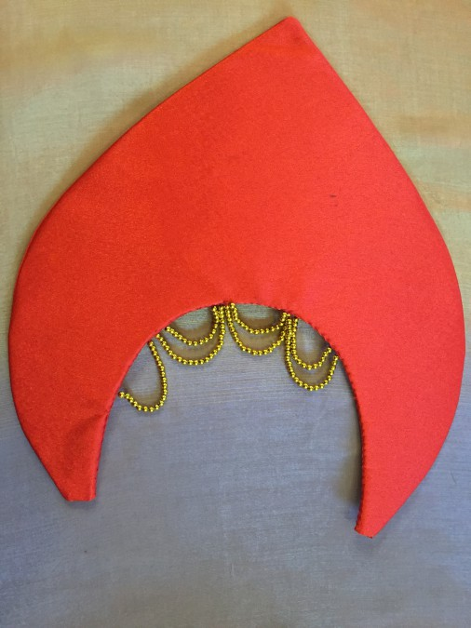

1. У нас есть шаблоны-заготовки для узоров.

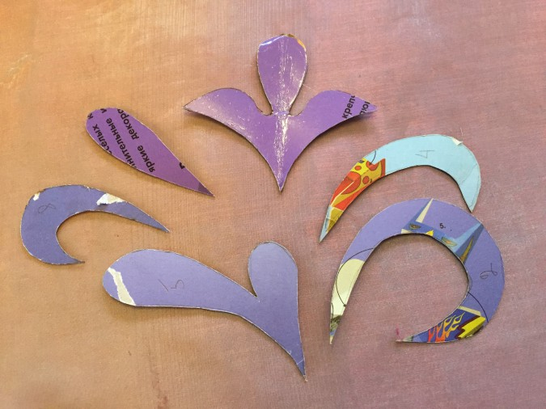

1. Сначала сажаем ткань, из которой будем делать аппликацию на клеевой флизелин. Уплотняем. Обычно это искусственный материал, например, атлас. Края заготовки пропаиваются и ткань не сыпется. На **кокошник** такую заготовку приклеиваем с помощью утюга и клеевой ленты.

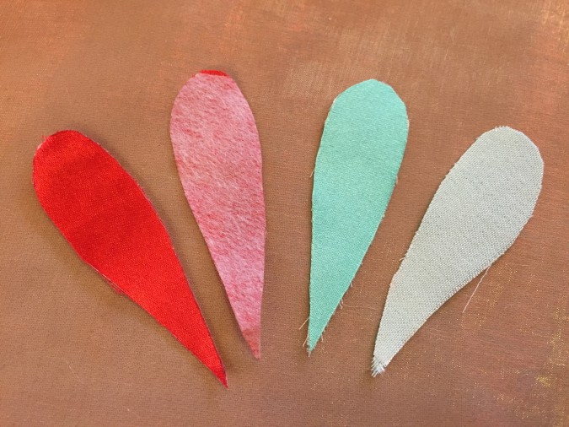

1. Далее мы будем работать с клеевым пистолетом, тесьмой и стразами.

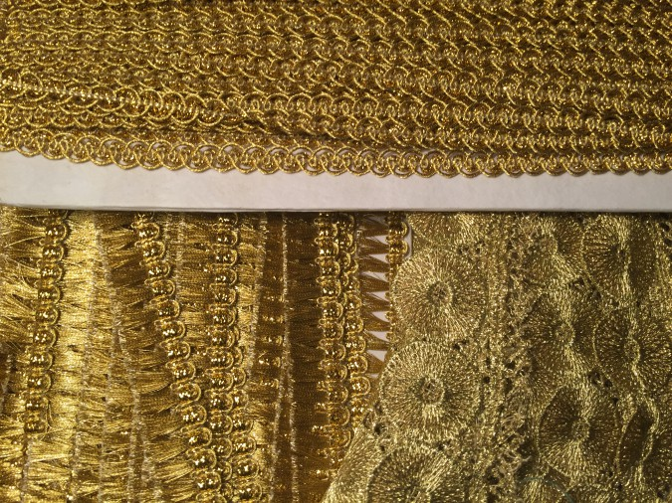

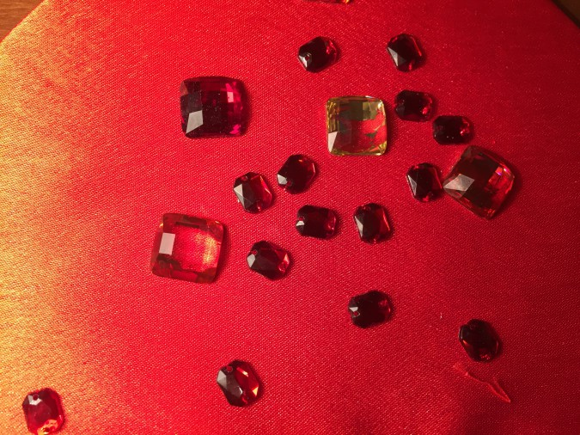

1. Приклеиваем тесьму на обод вокруг головы. Потом приклеиваем тесьму «монетки».

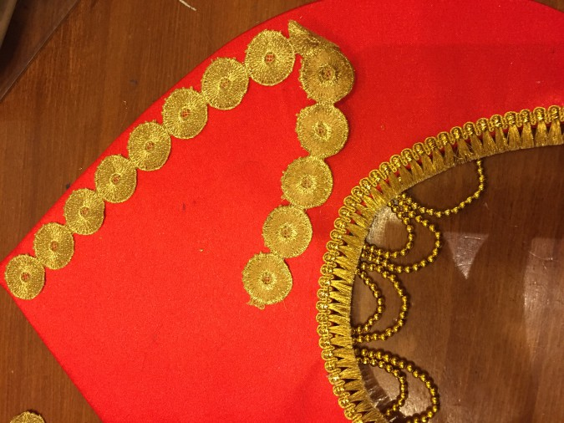

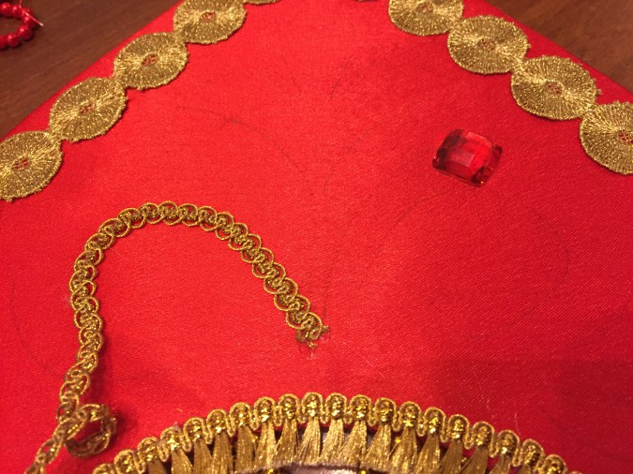

1. Шьем бант. Выкройка 1,5 метра на 16 см

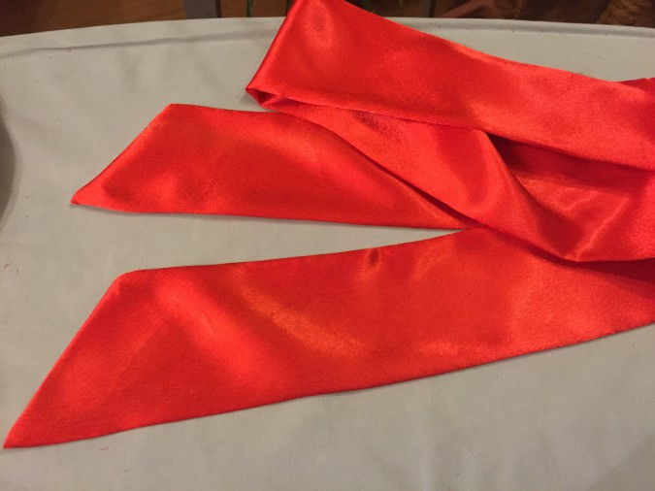

1. Внутрь банта вставляем вот такую гибкую корсажную ленту.

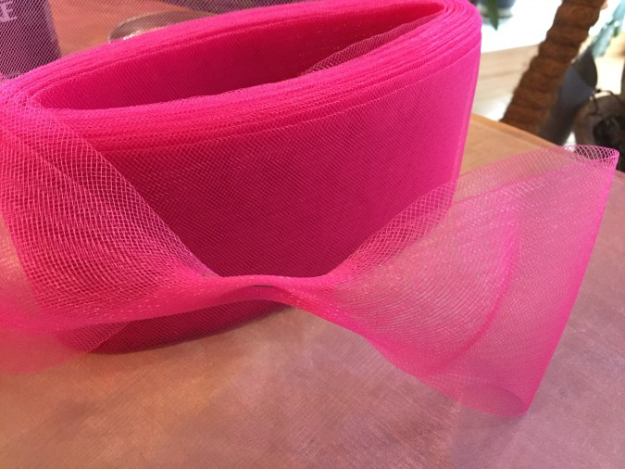

1. Бант прихватываем к кокошнику в двух местах. Симметрично. Как показано на фото.

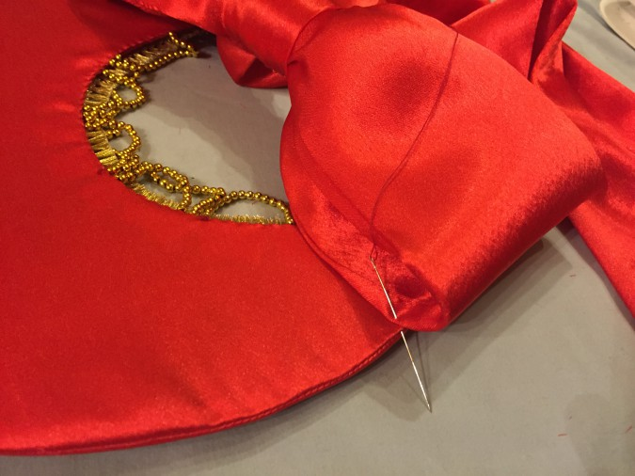

1. Пришиваем резинку к кокошнику.

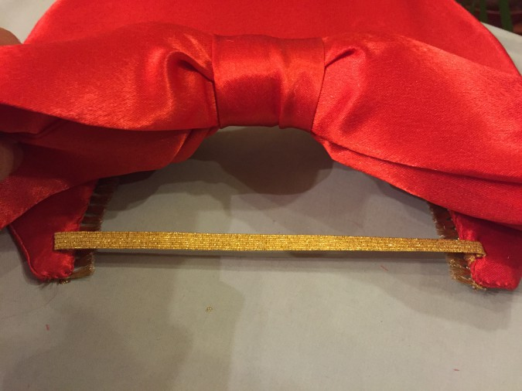

1. И вот что у нас получилось.

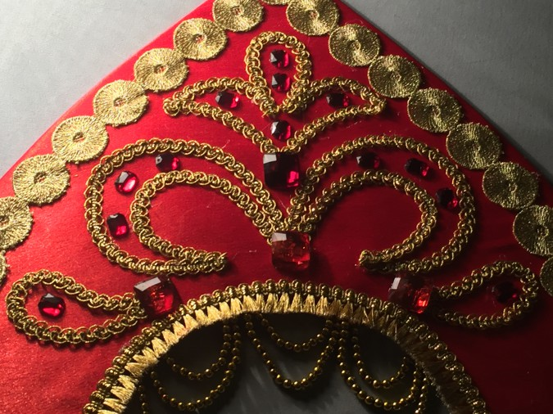

**Кокошник держится отлично**. Бант помогает держать устойчивость. Служит такой "шапочкой". Резинка только страхует.

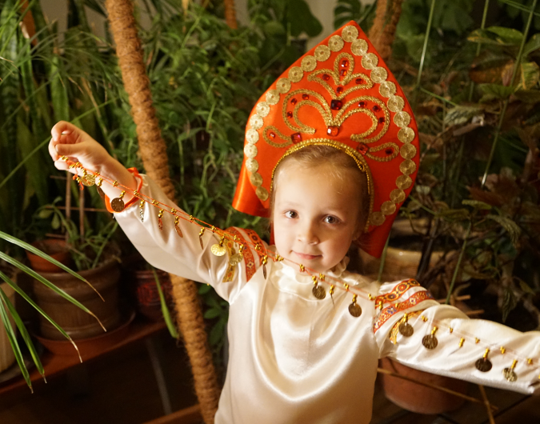 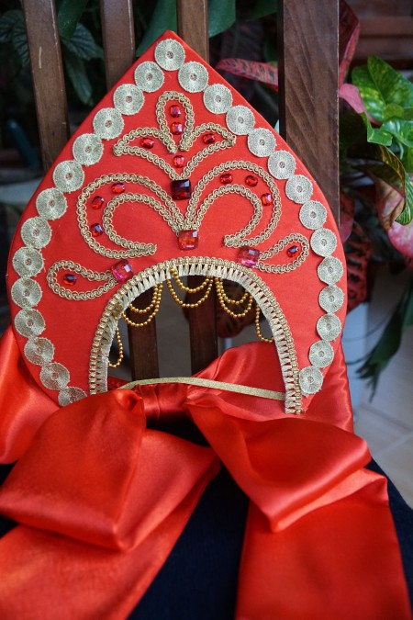

**Спасибо за внимание. Попробуйте, и у вас получится даже лучше!**

[+❤ В Мои закладки](javascript:void(0);)

Публикации по теме:

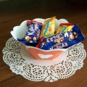[«Конфетница». Мастер-класс изготовления поделки из картона](https://www.maam.ru/detskijsad/-konfetnica-master-klas-izgotovlenija-podelki-iz-kartona.html)Приветствую всех гостей, кто заглянул ко мне на страничку! Не секрет,что все женщины сладкоежки. Давайте вместе сделаем в подарок конфетницу. Для.

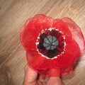[Мастер-класс изготовления цветка из органзы «Мак»](https://www.maam.ru/detskijsad/master-klas-izgotovlenija-cvetka-iz-organzy-mak.html)Чтобы смастерить такой цветочек, намнеобходимо:Небольшой кусок органзы красного цвета Кусочек трикотажной ткани зелёного цвета 5х5 см.